Rede Municipal de Percursos Pedestres

Para os amantes da natureza e da vida ao ar livre a Câmara Municipal delineou um conjunto de percursos pedestres que permitem uma descoberta do património natural e histórico do concelho. Ao todo existem 6 percursos definidos e devidamente sinalizados.

Pegue no mapa, na mochila e parta à descoberta dos trilhos de Alfândega da Fé.

TRILHO DE ALVAZINHOS TRILHO FORNO DA CAL TRILHO DE GOUVEIA

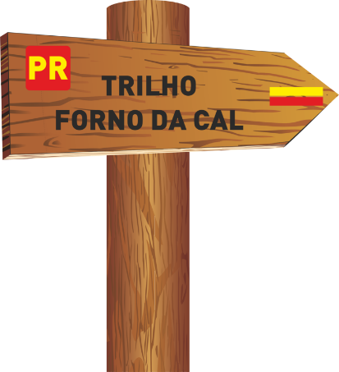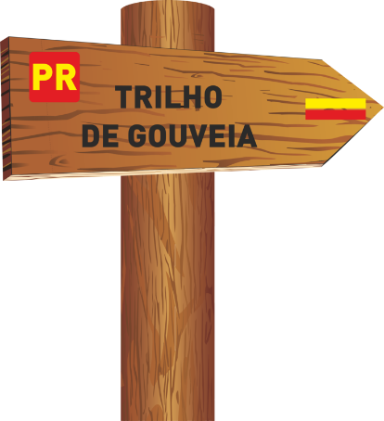

TRILHO RABO DE BURRO TRILHO DA SERRA DE BORNES TRILHO VILARES DE VILARICA
